М.В. Кузнецова, воспитатель МКУ «Социально-реабилитационный центр для несовершеннолетних «Теплый дом»
Беловского городского округа

Самое лучшее открытие – то, которое ребенок делает сам.

«Люди, научившиеся…наблюдениям и опытам, приобретают способность сами ставить вопросы и получать на них фактические ответы, оказываясь на более высоком умственном и нравственном уровне в сравнении с теми, кто такой школы не прошел».
К. Е. Тимирязев.

На сегодняшний день развитие познавательной активности окружающего мира через экспериментирование детей – одна из актуальных задач педагогической деятельности.
Экспериментирование является тем методом обучения, который позволяет ребенку моделировать в своем сознании картинку мира, основанную на собственных наблюдениях, опытах, закономерностях. Является наиболее успешным путем ознакомления детей с миром окружающей их живой и неживой природы.
Используя в своей педагогической работе экспериментирования, вижу положительный результат: дети получают возможность удовлетворить свою любознательность, сделать правильный вывод, получить доказательства. У детей развивается эмоциональная сфера, творческие способности, формируются трудовые навыки.
Конспект открытого занятия с элементами экспериментирования «Путешествие в страну Зазеркалье»
Цель: Расширение знаний детей окружающего мира через поисково- исследовательскую деятельность.
Задачи: Познакомить детей с историей появления зеркала; закрепить знания о необходимости этого предмета. Развивать умение наблюдать, анализировать, обобщать и сравнивать, делать выводы. Закрепить правила безопасности, при работе с зеркалом.
Оборудование: Зеркала различной формы, волшебный сундучок, емкость с водой. Картон цветной, фольга, стекло, загадки, камешки, песок, тарелки, логические задачки.

Ход занятия:
Воспитатель: Посмотрите у нас сегодня гости! Давайте мы поздороваемся с нашими гостями и всем, что нас окружает:
Здравствуй небо (руки вверх)
Здравствуй солнце (руки вверх, пальцы растопырить)
Здравствуй земля (приседают)
Здравствуйте мои друзья (руки вперёд)
Один, два, три, четыре, пять (загибают пальцы рук)
Вместе мы в кругу опять (берутся за руки).
Будем дружно мы играть
В путешествие мы хотим опять! (идут по кругу)
Сюрпризный момент:
Ребята, сегодня, когда я шла на работу, по дороге мне встретились две совершенно одинаковые, весёлые и озорные девочки – Оля и Яло. И они подарили мне вот этот красивый сундучок. Но как я не пыталась его открыть, так и не смогла. И тогда, девочки хитро улыбаясь, мне сказали, для того чтобы его открыть, нужно угадать, что там лежит. Вы мне в этом поможете?
На стене висит Картина
И чего там только нет!
И шкафа половина
И дедушкин буфет.
И даже телевизор
В картине засверкал.
Шагал кот по карнизу-
В картину ту попал.
- Правильно это зеркало.
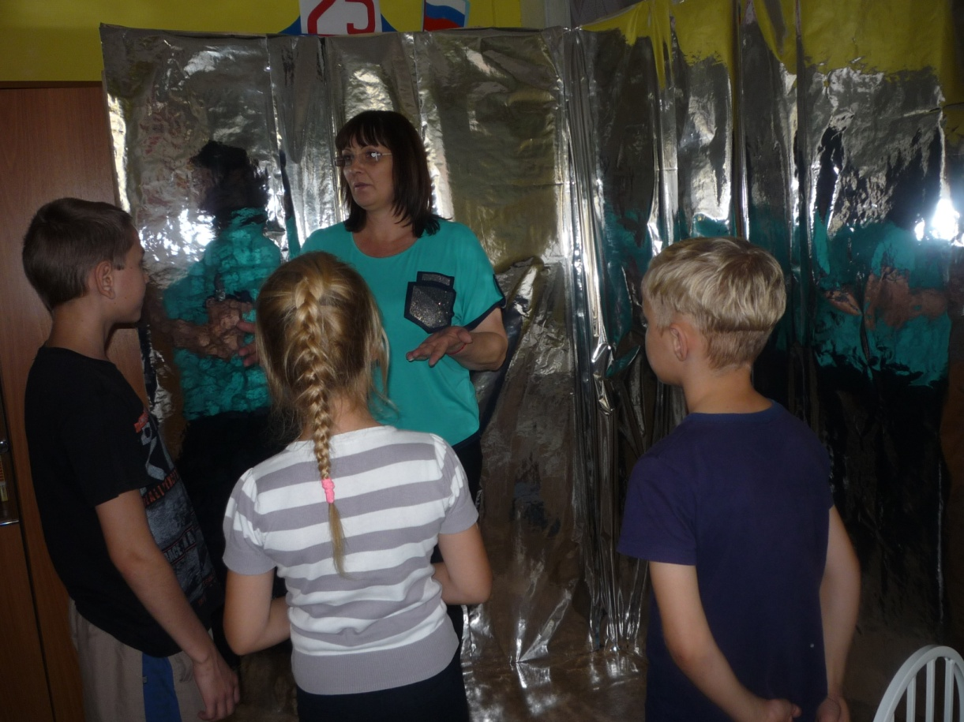
Вот и сундучок открылся. А какие красивые зеркала в нём лежат (показать детям). Я сейчас вам дам подержать зеркала в руках (раздаю каждому ребёнку по зеркалу, дети его рассматривают).
- Ребята, посмотрите на своё зеркало и зеркало своего друга и скажите мне, все ли зеркала одинаковы? А чем же они отличаются друг от друга? Ответы детей круглые, овальные, квадратные, большие, маленькие. Молодцы, вы верно нашли отличия.
Игра «Каждому зеркалу своё место!».
-А сейчас мы с вами немного поиграем. Мы для каждого зеркала найдем его дом. Перед вами домики для зеркал. Сейчас вам нужно найти домик для каждого зеркала. Молодцы! Все справились с заданием. Ребята, вы говорили, что хотите отправиться в путешествие. А я знаю волшебную страну, которая называется Зазеркалье. Не хотите ли вы туда отправиться в путешествие?
Пальчиковая гимнастика.
Начинаем колдовать
Двери в Зазеркалье открывать
Хоть замочек очень крепкий
Металлический и цепкий
Мы его сперва покрутим
А потом два раза дунем
Покачаем- 1,2,3
Дверь замочек, отомкни
Двери открываются - путешествие начинается.
Вот мы и попали в страну Зазеркалье!
А как вы думаете, почему эта страна называется Зазеркалье? Да, эта страна состоит из зеркал.
Ребята, представьте себе, что вокруг нас нет ни одного зеркала. Как же нам увидеть своё изображение? Где? (дети высказываются)
Опыт №1 «Отражение в воде»
Воспитатель:
Дети работают за столами. На каждом столе посуда с водой, камешки, песок, цветная бумага. Вода налита в прозрачную посуду и поставлена на белую бумагу.
Давным-давно человек сначала смотрелся в воду озера или реки. И чем более гладкой была вода, тем лучше было отражение. Мы с вами сказали, что своё отражение можно видеть в воде рек и озёр. Вот у нас тоже вода. Мы видим на ней своё отражение? Правильно, не видим. Почему? Потому что на дне реки песок, ил, поэтому дно темное. А у нас вода прозрачная. А как можно сделать так, чтобы мы здесь тоже могли увидеть своё отражение?
Путём опытов приходим к выводу, что посуду с водой нужно ставить на тёмную бумагу, чтобы дно стало тёмным. Тогда отражение станет четким.
А когда ветерок рябил воду, в ней были видны только солнечные блики. А сейчас налетел сильный ветер (дуем на воду) и мы себя больше не видим. Ребята, так что же мы с вами сделали, что у нас стало видно отражение лица в воде? Это так неудобно, потому что хорошая погода бывает не каждый день!
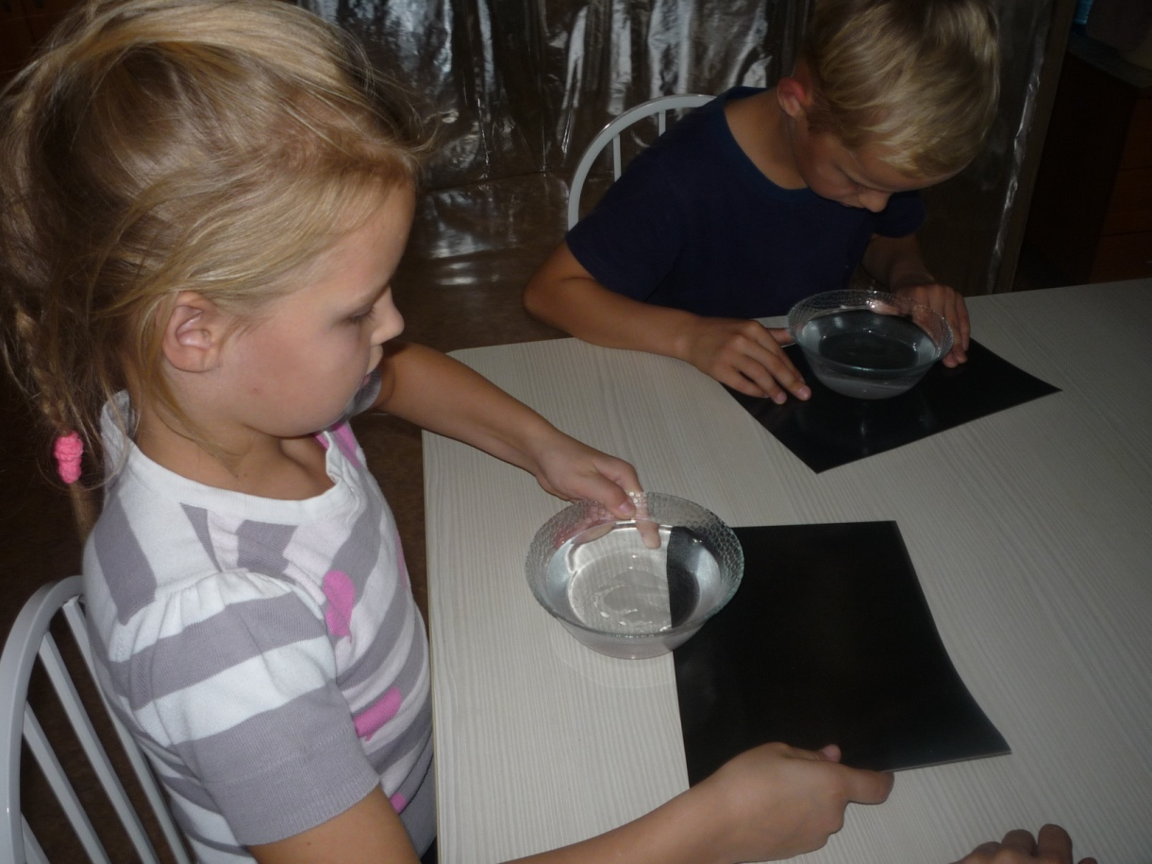

Опыт №2 «Отражение в металле»
И поэтому, однажды человек нашёл кусок металла.
Долго он полировал металл,
Сам себя там увидал,
И предмет он зеркалом назвал.
Совершенно верно. Люди брали кусок железа и долго-долго тёрли его мягкой тряпкой – полировали его. Взять пластину металла – показать детям, что она не блестит. Показать, как полируют металл. Сравнить с отполированной поверхность.
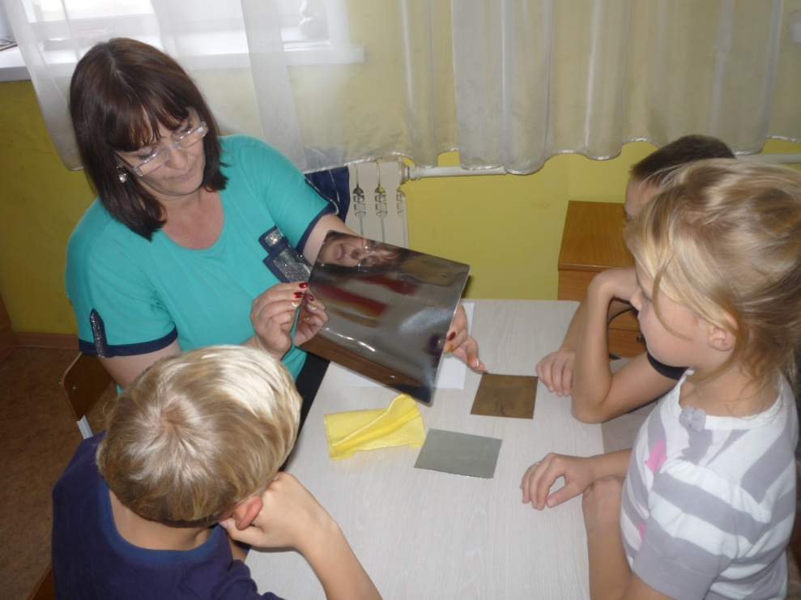

Игра «Найди металлический предмет и заметь своё отражение в нём»
Дети находят металлические чайник, кастрюлю, половник, ложки смотрятся в них и находят своё отражение. Вот такой способ нашли люди, чтобы увидеть своё отражение. Так как можно найти своё отражение с помощью металла?
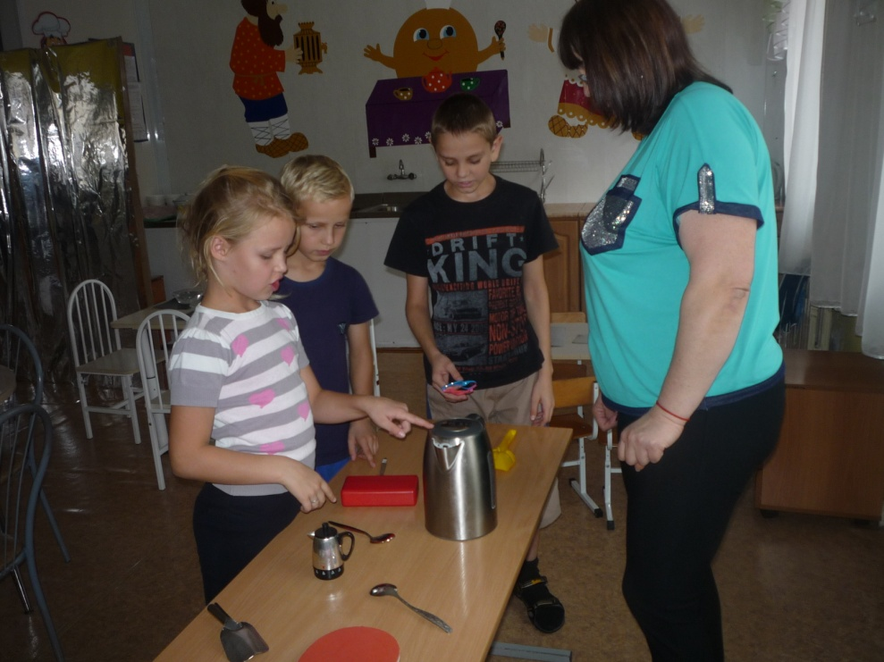

Опыт №3 «Изготовление зеркала»
Но прошло какое-то время, и человек начал изготавливать маленькие зеркала. Как вы думаете, зачем? (Чтобы носить их с собой)
Давайте представим, что я мастер, а вы мои ученики, и сейчас мы попробуем сделать зеркало. Берём стекло, держим его на свет. Мы себя видим? Нет. Почему? Правильно, потому что стекло прозрачное. А что надо сделать, чтобы увидеть своё отражение? Наложить что-нибудь тёмное, чтобы исчезла прозрачность. Возьмём стекло и фольгу. Фольга-это тонкий слой металла. Стекло вещь хрупкая, легко бьющаяся. Осколки разбившегося стекла вас могут поранить, попасть в глаза. Поэтому мы должны обращаться со стеклом очень осторожно!
-Вот мы и придумали зеркало! Кто может рассказать, что нужно для изготовления зеркала?
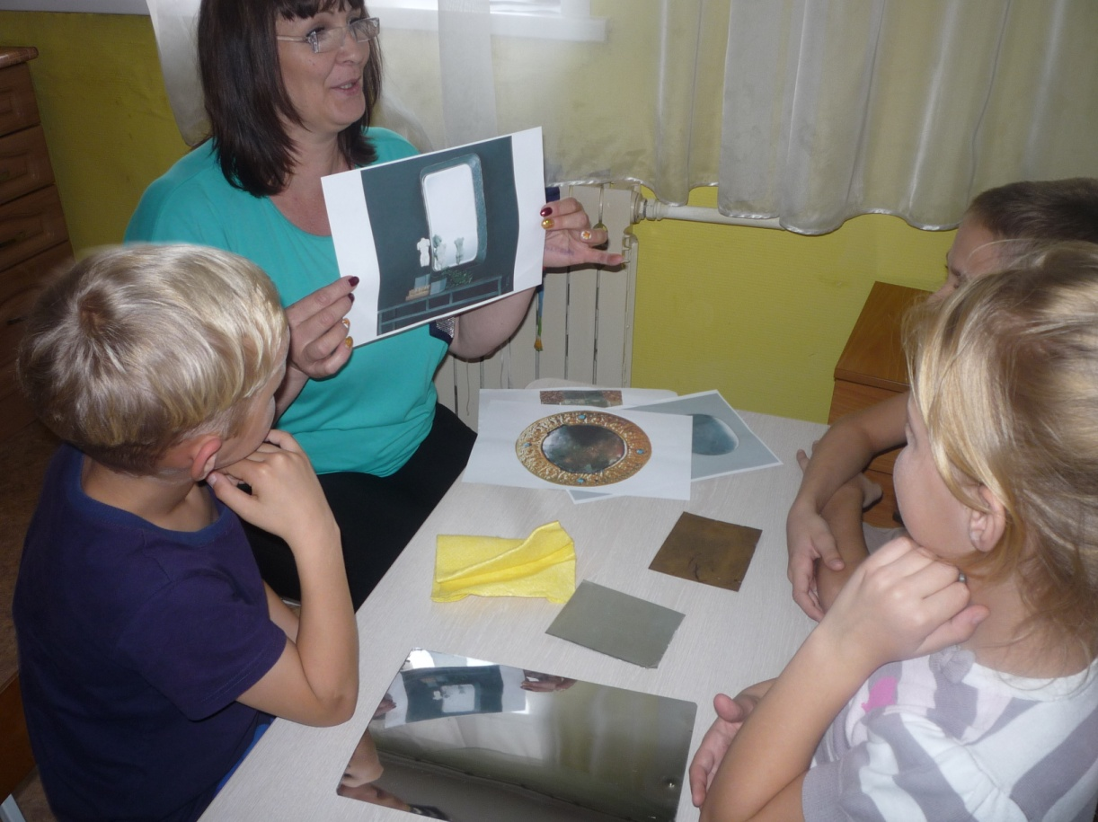
А теперь нам пора немного размяться.
Физминутка.
Будь зеркальным отраженьем,
Повторяй мои движения-
Раз, два, три-
И снова повтори! (под музыку показываю движения – дети отображают их)
Мы с вами отправляемся дальше по Зазеркалью. Но что бы пройти дальше мы с вами должны сосчитать все отражения, какие встретятся на нашем пути.
В тихой заводи пруда
Отражались два бобра,
Три енота, пять ежей
Сколько было всех зверей? (10)

Я в зеркале увидел отраженье;
Два ёжика жевали печенье,
Сколько было всех зверей? (6)

У крылечка протекала речка
Две мартышки били в барабан,
Подскажи скорей,
Отражались в речке той:
Дед с седою бородой,
Внук мальчишка озорной,
Бабушка с лукошком,
Пёс и рыженькая кошка.
Сколько в водичке
Отражалось птичек?
Молодцы! Все отражения мы нашли и сосчитали.
Ребята мне кажется, что зеркала в зазеркалье недостаточно яркие. Может мы сможем как то их преобразовать? Тогда я предлагаю вам, взять картонные зеркала и украсить их, так как вам хочется. Но на всё это вам даётся пять минут.
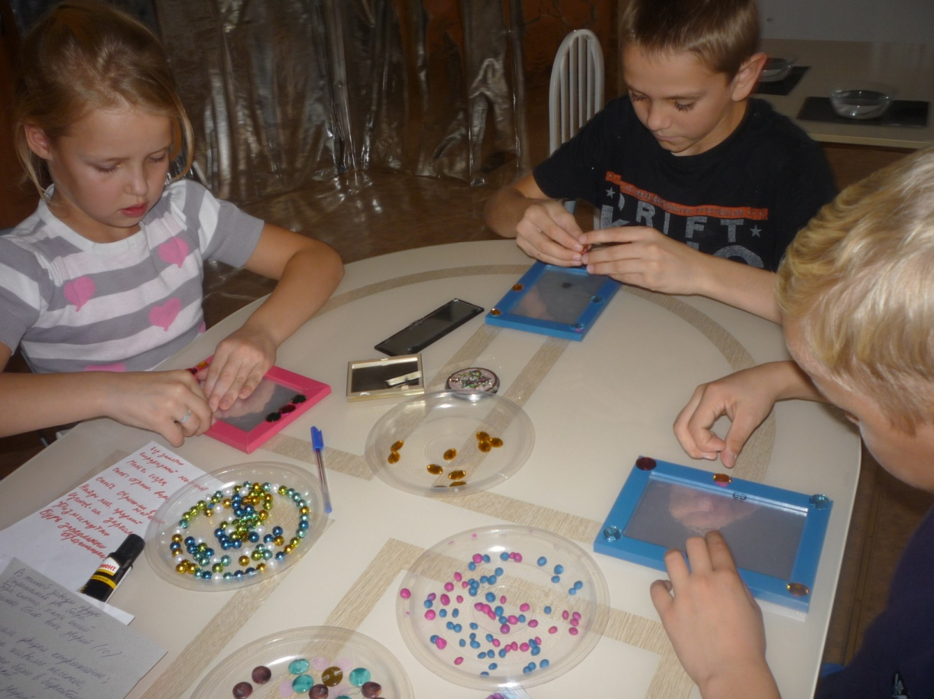

Заключительная часть:
Нам пора возвращаться в группу.
Мы три раза хлопнем, 1,2,3
Мы три раза топнем, 1,2,3
Обернёмся раз, два, три,
В группу скорей беги!
Вот мы оказались снова в группе.
Что интересного, нового вы узнали из нашего путешествия? Ответы детей.
Благодаря вашей находчивости, любознательности мы справились со всеми трудными заданиями, а что нам в этом помогло, конечно же, дружба!
Ритуал прощания
Нам прощаться очень жаль,
Но мы верим что потом
В путешествие ещё пойдём!
Всем спасибо!

Мастер – класс для педагогов и родителей
«Лаборатория открытий»
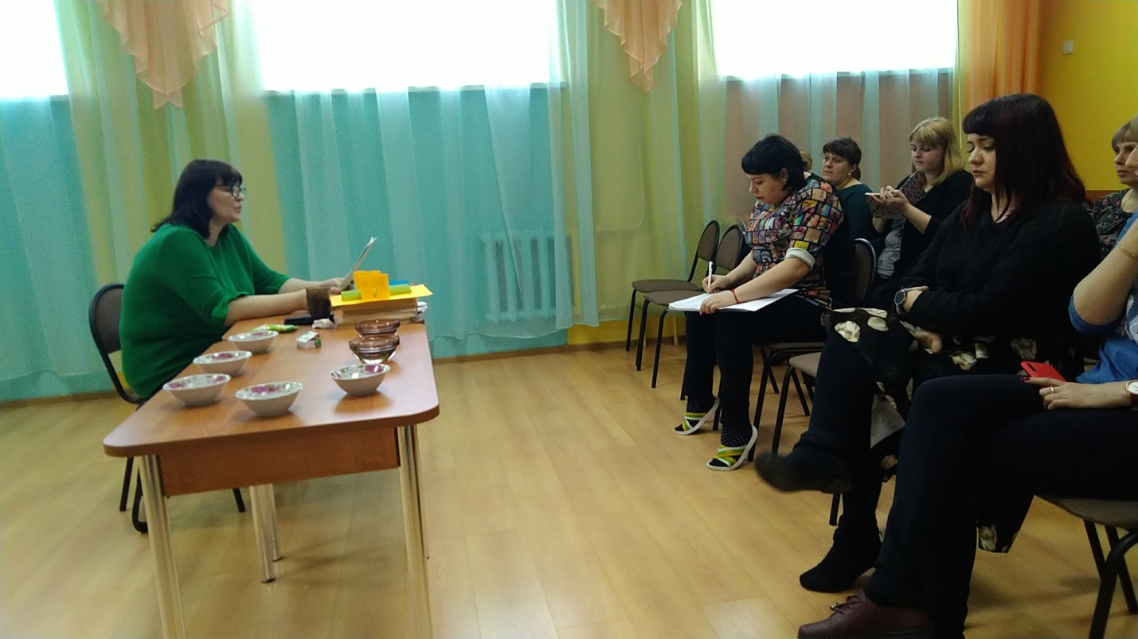

Ребёнок является исследователем, «проявляя живой интерес к разного рода исследовательской деятельности, в частности к элементарному экспериментированию». Детское экспериментирование претендует на роль ведущей деятельности развития ребёнка. Экспериментирование пронизывает все сферы детской деятельности: приём пищи, игру, образовательные области, прогулку, сон.
Опыты помогают развивать мышление, логику, творчество ребёнка, позволяют показать связи между живым и неживым в природе. Исследования предоставляют ребёнку самому найти ответы на вопросы «как? » и «почему?». Элементарные опыты, эксперименты помогают ребёнку приобрести новые знания о том или ином предмете. Эта деятельность «направлена на реальное преобразование вещей, в ходе которого ребенок познаёт их свойства и связи, недоступные при непосредственном воспитании». Знания, полученные во время проведения опытов, запоминаются надолго.
Детское экспериментирование – это один из ведущих видов деятельности ребенка. Очевидно, что нет более пытливого исследователя, чем ребёнок. Маленький человек охвачен жаждой познания и освоения огромного нового мира. Но среди родителей часто распространена ошибка – ограничения на пути детского познания. Вы отвечаете на все вопросы юного почемучки? С готовностью показываете предметы, притягивающие любопытный взор и рассказываете о них? Регулярно бываете с ребёнком в кукольном театре, музее, цирке? Это не праздные вопросы, от которых легко отшутиться: «много будет знать, скоро состариться». К сожалению, « мамины промахи» дадут о себе знать очень скоро – в первых же классах школы, когда ваш ребёнок окажется пассивным существом, равнодушно относящимся к любым нововведениям.
Исследовательская деятельность детей может стать одним из условий развития детской любознательности, а в конечном итоге познавательных интересов ребёнка.
Несложные опыты и эксперименты можно организовать и дома. Для этого не требуется больших усилий, только желание, немного фантазии и конечно, некоторые научные знания.
Любое место в квартире может стать местом для эксперимента. Например, ванная комната. Во время мытья ребёнок может узнать много интересного о свойствах воды, мыла, о растворимости веществ.
Например: «Что быстрее растворится?» – морская соль, пена для ванн, хвойный экстракт, – кусочки мыла и т.п.
Кухня – это место, где ребёнок мешает родителям, особенно маме, когда она готовит еду. Если у вас двое или трое детей, можно устроить соревнования между юными физиками. Поставьте на стол несколько одинаковых ёмкостей, низкую миску с водой и поролоновые губки разного размера и цвета. В миску налейте воды примерно на 1,5 см. Пусть дети положат губки в воду и угадают, какая из них наберёт в себя больше воды. Отожмите воду в приготовленные баночки. У кого больше? Почему? Можно ли набрать в губку столь воды, сколь хочешь? А если предоставить губке полную свободу? Пусть дети сами ответят на эти вопросы. Важно только, чтобы вопросы ребёнка не оставались без ответа. Если вы не знаете точного (научного) ответа, необходимо обратится к справочной литературе.
Эксперимент можно провести во время любой деятельности. Например, ребёнок рисует. У него закончилась зелёная краска. Предложите ему попробовать сделать эту краску самому. Посмотрите, как он будет действовать, что будет делать? Не вмешивайтесь и не подсказывайте. Догадается ли он, что надо смешать синюю и желтую краску? Если у него ничего не получиться, подскажите, что надо смешать две краски. Путём проб и ошибок ребёнок найдёт верное решение. Вот вам и домашняя лаборатория.
Экспериментирование – это, наряду с игрой – ведущая деятельность дошкольника. Цель экспериментирования – вести детей вверх ступень за ступенью в познании окружающего мира. Ребёнок научиться определять наилучший способ решения встающих перед ним задач и находить ответы на возникающие вопросы. Для этого необходимо соблюдать простые правила: доступность и техника безопасности вас и вашего ребёнка.
Следуйте совету В.А. Сухомлинского: «Умейте открыть перед ребёнком в окружающем мире что-то одно, но открыть так, чтобы кусочек жизни заиграл перед детьми всеми красками радуги. Оставляйте всегда что-то недосказанное, чтобы ребёнку захотелось ещё и ещё раз возвратиться к тому, что он узнал».
Практическая часть (опыты).
